浙江中一检测研究院股份有限公司职业卫生网上公开信息表
单位名称 | 丹佛斯动力系统（宁波）有限公司
单位地址 | 宁波市鄞州区高新区江南路1965号 | 联系人 |  | 郭玉丰
项目名称 | 丹佛斯动力系统（宁波）有限公司职业病危害现状评价
技术服务项目组员名单 | 邓交洁、高真真、井瑜、纪燕平
现场调查时间 | 2022.08.16
现场调查技术人员 | 井瑜、施超宇 | 企业陪同人 | 郭玉丰
现场调查图像证明 | 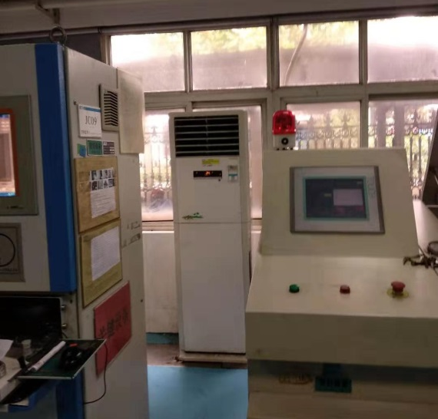
现场采样、检测时间 | 2022.08.24-26
现场采样、检测人员 | 柳向东、施超宇 | 企业陪同人 |  | 郭玉丰
现场采样、检测图像证明 | 